DÉMONSTRATIONS AU PROGRAMME POUR LE BAC S

SUITES

Propriété :
Si q > 1 alors.

D1 - Démonstration au programme (exigible BAC) :
Prérequis : Pour tout entier naturel n, on a : (inégalité de Bernoulli qui se démontre par récurrence).
On suppose que , alors on peut poser avec .
.
Or car .Donc par le théorème de comparaison.

Théorème de comparaison :
Soit (u_{n}) et (v_{n}) deux suites définies sur ℕ.
Si, à partir d'un certain rang, et alors .

D2 - Démonstration au programme (exigible BAC) :
Soit un nombre réel a.
- , donc l'intervalle contient tous les termes de la suite à partir d'un certain rang que l'on note n₁. On a donc pour tout , .
- A partir d'un certain rang, que l'on note n₂, on a .
- Ainsi pour tout , on a .
On en déduit que l'intervalle contient tous les termes de la suite (v_{n}) à partir du rang . Et donc .

Propriété : Soit (u_{n}) une suite croissante définie sur ℕ.
Si alors la suite (u_{n}) est majorée par L.

D3 - Démonstration au programme (non exigible BAC) :
Démontrons par l’absurde en supposant le contraire, soit : « Il existe un entier p, tel que . »
- L'intervalle ouvert contient L.
Or, par hypothèse, . Donc l'intervalle contient tous les termes de la suite (u_{n}) à partir d'un certain rang (1).
- Comme (u_{n}) est croissante :pour .
Donc si , alors (2).
(1) et (2) sont contradictoires,on en déduit qu'il n'existe pas p ϵ ℕ, tel que .
Et donc la suite (u_{n}) est majorée par L.

Propriétés :
- Si une suite croissante est non majorée alors elle tend vers .
- Si une suite décroissante est non minorée alors elle tend vers .

D4 - Démonstration au programme (non exigible BAC) :
Soit un réel a.
Comme (u_{n}) n'est pas majorée, il existe un entier p tel que .
La suite (u_{n}) est croissante donc pour tout , on a .
Donc pour tout , on a .
Et donc à partir d'un certain rang p, tous les termes de la suite appartiennent à l'intervalle .
On en déduit que .

FONCTIONS

Théorème : Il existe une unique fonction f dérivable sur ℝ telle que et .

D5 - Démonstration de l’unicité au programme (exigible BAC) :
- Démontrons que f ne s'annule pas sur ℝ.
Soit la fonction h définie sur ℝ par .
Pour tout réel x, on a :
La fonction h est donc constante.
Comme , on a pour tout réel x :.
La fonction f ne peut donc pas s'annuler.

- Supposons qu'il existe une fonction g telle que et .
Comme f ne s'annule pas, on pose .
.
k est donc une fonction constante.
Or donc pour tout x : .
Et donc . L'unicité de f est donc vérifiée.

Propriétés : et

D6 - Démonstrations au programme (exigible BAC) :
- Soit la fonction g définie par .
Pour x positif, car la fonction exponentielle est croissante.
Donc la fonction g est croissante sur .
On dresse ainsi le tableau de variations :

x | 0
 | 0 +
 | 1

Comme , on a pour tout x, .Et donc , soit .
D'après le théorème de comparaison des limites, on en déduit que car .
- .

Théorème : Soit f une fonction continue et positive sur un intervalle [a ; b].
La fonction F définie sur [a ; b] par est dérivable sur [a ; b] et sa dérivée est la fonction f.

D7 - Démonstration dans le cas où f est strictement croissante (non exigible BAC) :

- On considère deux réels x et x+h de l'intervalle [a ; b] avec .
On veut démontrer que .
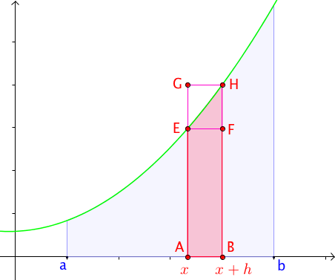
.

On a représenté ci-contre, la courbe de la fonction f (en vert). Cette différence est égale à l'aire de la surface colorée en rouge.
Elle est comprise entre les aires des rectangles ABFE et ABHG.

Or, et.
Commef est croissante sur [a ; b], on a :
Puisque , on a :.
Commef est continue sur [a ; b], .
D'après le théorème des gendarmes, .
- Dans le cas où , la démonstration est analogue (les encadrements sont inversés).
On en déduit que .

Propriété : Toute fonction continue sur un intervalle admet des primitives sur cet intervalle.

D8 - Démonstration dans le cas d’une fonction admettant un minimum (non exigible BAC) :
Soit f une fonction continue sur un intervalle [a ; b] admettant m comme minimum.
- Si m 0 : La fonction f est continue et positive sur [a ; b].
Alors la fonction est dérivable sur [a ; b] et sa dérivée est la fonction f.
Comme , on en déduit que f admet bien une primitive sur [a ; b].
- Si m< 0 : On pose . La fonctiong est continue et positive sur [a ; b].
Alors la fonction est dérivable sur [a ; b] et sa dérivée est la fonction g.
Soit la fonction F définie par alors .
F est donc une primitive de f sur [a ; b].
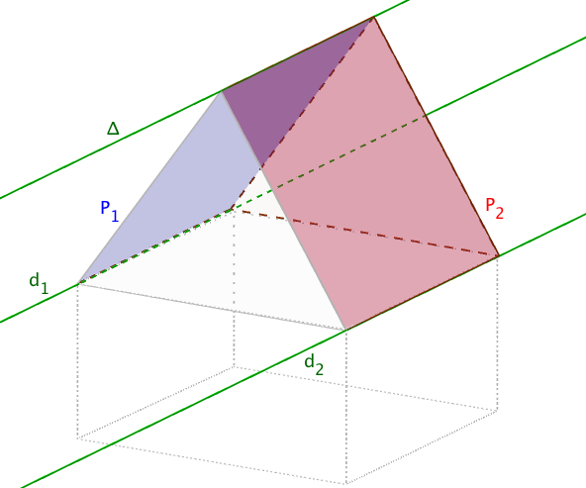
GÉOMÉTRIE

Théorème du toit : P₁ et P₂ sont deux plans sécants.
Si une droite d₁ de P₁ est parallèle à une droite d₂ de P₂
alors la droite d'intersection de P₁ et P₂ est parallèle à
d₁ et d₂.

D9 - Démonstration au programme (non exigible BAC) :
Les droites d₁ et d₂ sont parallèles et distinctes donc elles sont coplanaires.
On appelle P le plan qui contient d₁ et d₂. On a alors : P₁ ∩ P = d₁ et P₂ ∩ P = d₂

Démontrons par l’absurde que est parallèle à d₁.
On suppose donc le contraire, soit : « n’est pas parallèle à d₁. »
On appelle alors A le point d’intersection de et d₁.
- A∈ donc A∈P₂
- A∈d₁ donc A∈P
Donc A∈P₂ ∩ P = d₂
Or, A∈d₁ donc A∈d₁ ∩ d₂. Ce qui est impossible car d₁ et d₂ sont strictement parallèles.
On arrive ainsi à une contradiction, on en déduit que l’hypothèse fixée au départ « n’est pas parallèle à d₁ » est fausse !
On conclut que est parallèle à d₁ et en conséquence à d₂.

Théorème : Une droite est orthogonale à toute droite d'un plan si et seulement si elle est orthogonale à deux droites sécantes de ce plan.

D10 - Démonstration au programme (exigible BAC) :
- Si une droite est orthogonale à toute droite d'un plan P alors elle est en particulier orthogonale à deux droites sécantes de P.
- Démontrons la réciproque :
Soit une droite de vecteur directeur orthogonale à deux droites et de P sécantes et de vecteurs directeurs respectifs et .
Alors et sont non colinéaires et orthogonaux au vecteur .
Soit une droite quelconque () de P de vecteur directeur .
Démontrons que () est orthogonale à .
peut se décomposer en fonction de et qui constituent une base de P (car non colinéaires).
Il existe donc deux réels x et y tels que .
Donc , car est orthogonal avec et .
Donc est orthogonal au vecteur .
Et donc est orthogonale à ().

Théorème : L'espace est muni d'un repère orthonormé .
Un plan P de vecteur normal non nul admet une équation cartésienne de la forme , avec .
Réciproquement, si a, b et c sont non tous nuls, l'ensemble des points tels que , avec , est un plan.

D11 - Démonstration au programme (exigible BAC) :
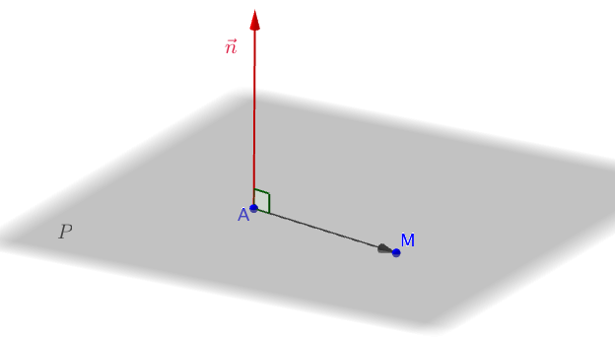
- Soit un point de P.
et sont orthogonaux
avec .

- Réciproquement, supposons par exemple que (a, b et c sont non tous nuls).
On note E l'ensemble des points vérifiant l'équation
Alors le point vérifie l'équation .
Et donc E.
Soit un vecteur . Pour tout point , on a : .
E est donc l'ensemble des points tels que .
Donc l'ensemble E est le plan passant par A et de vecteur normal .

PROBABILITÉS

Propriété : Si A et B sont indépendants alors et B sont indépendants.

D12 - Démonstration au programme (exigible BAC) :
car A et B sont indépendants
Donc et B sont indépendants.

Propriété:Soit X une variable aléatoire qui suit une loi exponentielle de paramètre.
Alors : .

D13 - Démonstration au programme (exigible BAC) :
f désigne la densité de la loi exponentielle de paramètre .
La fonction est continue sur tout intervalle , avec , donc elle admet des primitives sur cet intervalle.
Comme, pour tout réel t positif, on a : soit :
Ainsi :
Donc

Propriété:Soit X une variable aléatoire qui suit une loi exponentielle de paramètre.
Alors, pour tous réels t et h positifs, on a : .

D14 - Démonstration au programme (non exigible BAC) :

Donc :

STATISTIQUES

Popriété : X est une variable aléatoire qui suit la loi normale centrée réduite .
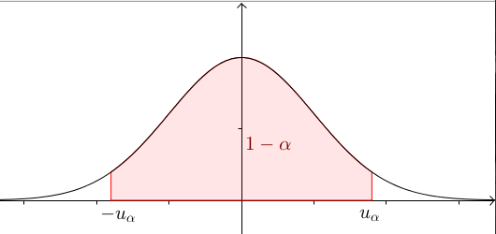
Pour tout , il existe un unique réel positif tel que .

D15 - Démonstration au programme (exigible BAC) :
Par symétrie de la courbe de la fonction densité f, on a :
où F est la primitive de f qui s'annule en 0.
La fonction F est continue et strictement croissante sur , il en est de même pour la fonction .
L'aire totale sous la courbe est égale à 1, donc par symétrie, on a :.
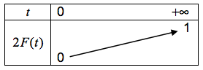
Donc .

On dresse le tableau de variations :
Si alors .

D'après le théorème des valeurs intermédiaires, il existe au moins un réel de tel que . Comme est strictement croissante, on en déduit que est unique.

Propriété : Soit et X_{n} une variable aléatoire qui suit une loi binomiale .
La probabilité que la fréquence prenne ses valeurs dans l'intervalle se rapproche de quand la taille de l'échantillon n devient grande. On note : .
est appelé intervalle de fluctuation asymptotique de la fréquence au seuil .

D16 - Démonstration au programme (exigible BAC) :
X_{n} suit la loi binomiale donc la suite de variables aléatoires suit une loi normale centrée réduite et d'après le théorème de Moivre-Laplace, on a :
, pout tous réels a et b avec a<b (1).
Or .
Donc est équivalent à
Soit :
Soit encore :
Donc d’après (1) :
Comme, pour tout réel , il existe un unique réel positif tel que où X suit une loi normale centrée réduite , on a :
.
En prenant et , on a : .

Propriété : X_{n} est une variable aléatoire qui suit une loi binomiale .
est la fréquence associée à X_{n}.
Pour n suffisamment grand, p appartient à l'intervalle avec une probabilité supérieure ou égale à 0,95.

D17 - Démonstration au programme (non exigible BAC) :
X_{n} suit la loi binomiale donc la suite de variables aléatoires tend vers la loi normale centrée réduite (théorème de Moivre-Laplace)
Ainsi,où X suit une loi normale centrée réduite.
Et (calculatrice), donc L> 0,954

On posedonc > 0,954.
Tout intervalle ouvert contenant L contient tous les termes de la suite pour n suffisamment grand.
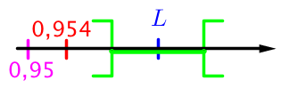
Ainsi, pour n suffisamment grand, on a : .
Donc. Or :
Démontrons que . Ce revient à démontrer que ou encore que :
.
La fonction définie sur [0 ; 1] est un trinôme qui possède un maximum en .
Ce maximum est égal à . Ainsi : et donc .
On en déduit que :
et donc finalement pour n suffisamment grand, .
Or :
Donc :


Merci à Nadine M. pour sa relecture attentive.
Hors du cadre de la classe, aucune reproduction, même partielle, autres que celles prévues à l'article L 122-5 du code de la propriété intellectuelle, ne peut être faite de ce site sans l'autorisation expresse de l'auteur.
www.maths-et-tiques.fr/index.php/mentions-legales

